Svetski dan plesa-03.05.2019.

Učesnici su bili deca nižih razreda. Svaka učiteljica je predstavila svoj razred .
Srecan nam svetski dan plesa! Igrajmo svi, svuda i uvek :-D

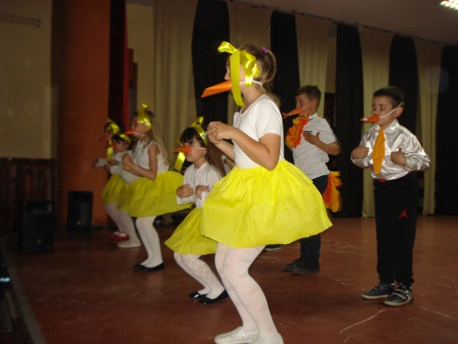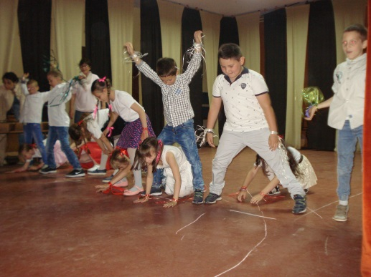
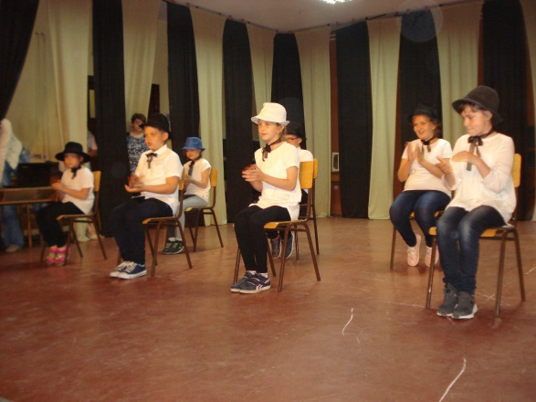

Ples je pre svega, slika misli, kojoj je oduzet svaki duh težine. Ples je svetlost svete vatre, kao grad sunca. Iako igra možda nema svoje mesto, iz nje izviru i zrače sva moguća mesta, bila ona stvarna ili utopijska. Igra je vanvremenska, izvan svih granica i bilo kojih opredeljenja. Iako protkana u kulturnom nasleđu svake nacije, kao njegov važan deo, igra može samo da spaja ljude, a ne da ih razdvaja.
Kroz lepotu različitosti dolazimo do spoznaje da umetnost igre nema domovine. Svi mi, pod ovim našim nebeskim svodom, možemo da stvaramo i osetimo poziv igre kao Božji dar, jer ona to i jeste.
